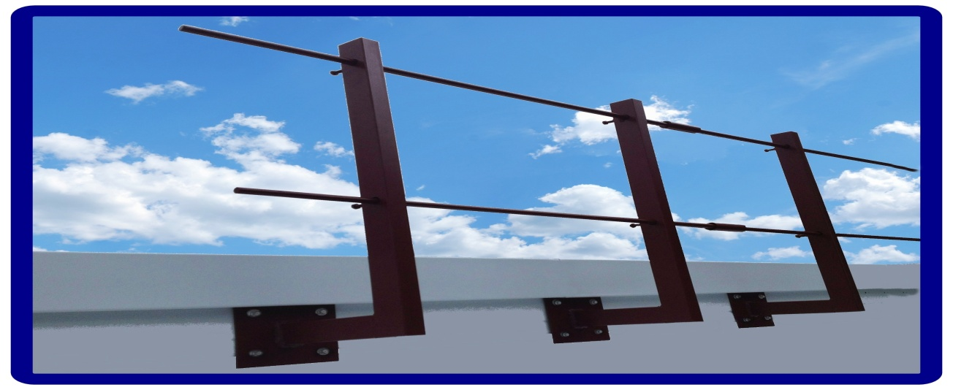
Стойка для установки на парапет сбоку
Вид | Наименование | Высота стойки; H-мм | Количество прутков на стойку | Цена за 1-ну шт
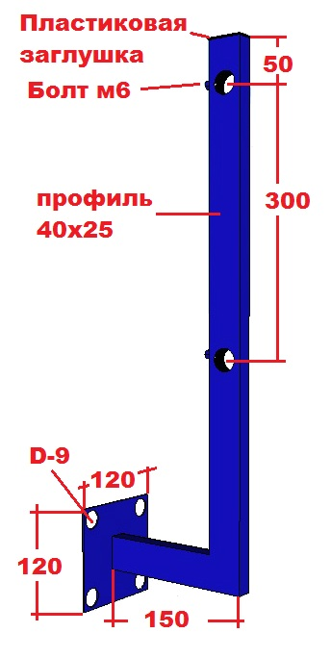 | Стойка на парапет сбоку не оцинкованная орошенная по каталогу RAL  Материал: труба профильная 40х25х1,5 ;пластина 120х120х3 ;чёрная сталь ХК | Н-600мм | 2 | 314
 |  | Н-900мм | 3 | 383
 |  | Н-1200мм | 4 | 456

Комплектующие системы ограждения
Вид | Наименование | Цена за 1-ну шт
 | Прут парапетный D-10мм;L-2900 мм | 198
 | Муфта соединительная D-15; L-80 мм | 39
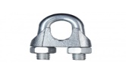 | Зажим прутка 10х34 (для стальных канатов) | 16

Комплектация крепежа на 1-у стойку для установки на парапет сбоку
Наименование | Количество | Цена на 1-у стойку
- Глухарь М-8;L-50 | 4 | 17
- Резиновая прокладка | 4
- Шайба D-8 | 4

Комплект системы ограждения кровли
Наименование | Длина L-мм | Высота стойки; H-мм | Комплектация | Цена за комплект
Стойка для установки на парапет сбоку | L-3000 мм | Н-600 мм | - Стойки 3-шт.  - Пруток 2-шт.  - Муфта 2-шт.  - Глухари 8х50 16-шт.  - Шайба D-8 16-шт.  - Резиновые прокладки 16-шт. | 1467
Стойка для установки на парапет сбоку | L-3000 мм | Н-900 мм | - Стойки 3-шт.  - Пруток 3-шт.  - Муфта 3-шт.  - Глухари 8х50 16-шт.  - Шайба D-8 16-шт.  - Резиновые прокладки 16-шт. | 1911
Стойка для установки на парапет сбоку | L-3000 мм | Н-1200 мм | - Стойки 3-шт.  - Пруток 4-шт.  - Муфта 4-шт.  - Глухари 8х50 16-шт.  - Шайба D-8 16-шт.  - Резиновые прокладки 16-шт. | 2367

